Подготовила: тьютор
Воронюк К.Р.
«Как справиться с сенсорной перегрузкой у детей с РАС»
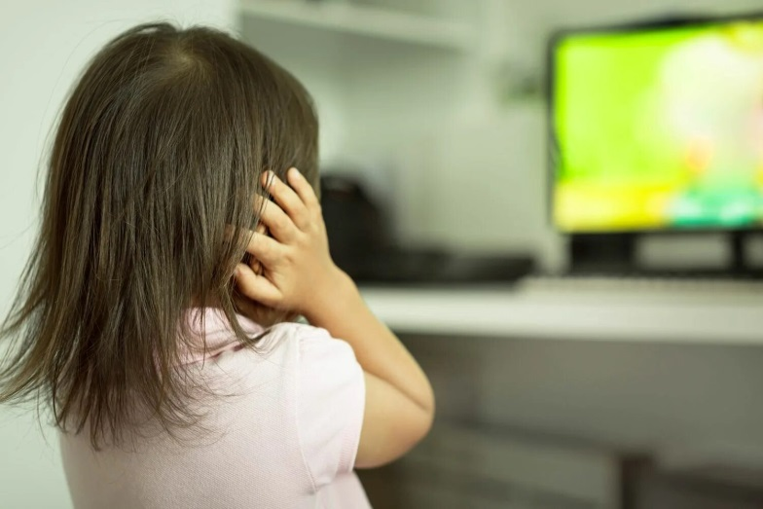
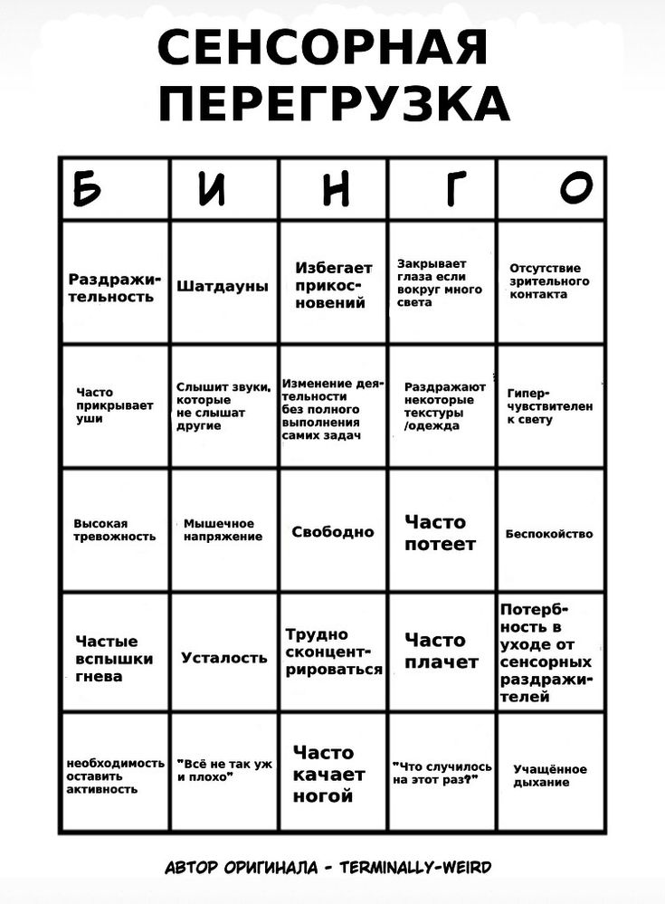
Расстройство аутистического спектра (РАС) характеризуется нарушениями в области коммуникации, социального взаимодействия и наличием повторяющихся или ограниченных интересов и действий. Одним из важнейших аспектов проблематики у детей с РАС является сенсорная чувствительность — гиперчувствительность или гипочувствительность к различным сенсорным стимулам. Сенсорная перегрузка — это состояние, при котором количество и интенсивность ощущений превышают возможности ребенка их переработать, вызывая у него стресс, тревогу, агрессию или замкнутость.
Перегрузка возникает в ситуации, когда человек подвергается чересчур сильному воздействию какого-либо сенсорного стимула, и не может с этим справиться. Такое состояние можно сравнить с перегрузкой компьютерной системы, пытающейся обработать больше информации, чем вмещает ее оперативная память. Но помочь такому человеку, переживающему сенсорную перегрузку, не так уж сложно.
Основные признаки сенсорной перегрузки:
- Эмоциональные реакции: плач, крики, истерики, агрессия, замкнутость или избегание контакта.
- Физиологические проявления: учащенное дыхание, потливость, покраснение лица, дрожь.
- Поведенческие реакции: попытки убежать или укрыться, зажмуривание глаз, щелканье пальцами, покачивание, самоповреждение.
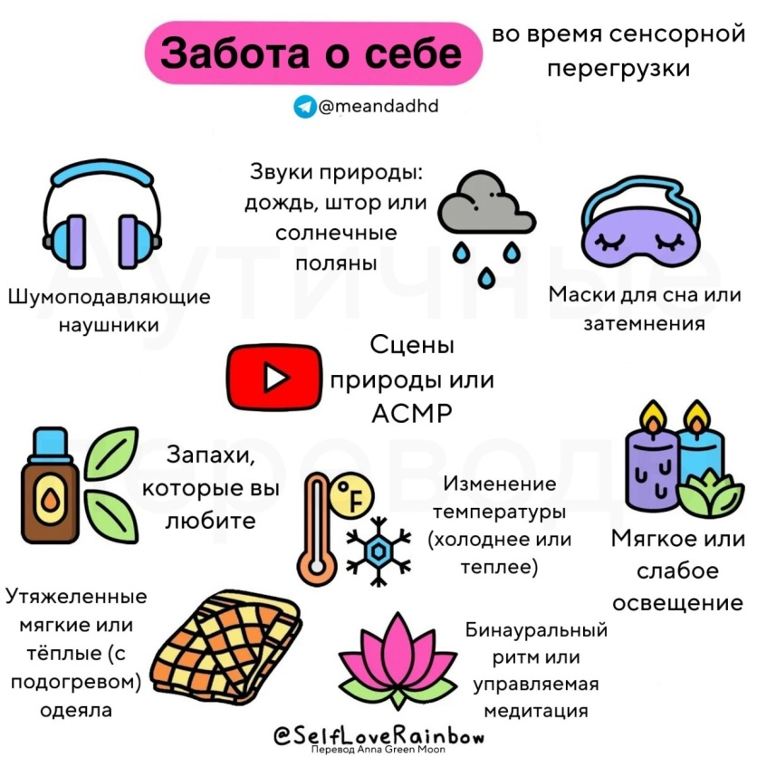
- Изменения в поведении: отказ от предметов или активностей, снижение внимания, дезориентация.
Как предотвратить и снизить сенсорную перегрузку:
Создание комфортной среды
- Обеспечьте спокойную атмосферу: избегайте яркого света — используйте мягкое, рассеянное освещение или затемнённые шторы.
- Контроль шума: используйте шумоподавляющие наушники, звукоизоляцию или мягкую музыку.
- Обеспечьте уютное место: отдельная зона для отдыха, где ребенок сможет укрыться или расслабиться.
- Минимизируйте количество стимулов: избегайте многолюдных и шумных мест, планируйте мероприятия в спокойной обстановке.
Сенсорные стратегии
- Используйте сенсорные игрушки и предметы: массажные щетки, мягкие игрушки, слаймы, песочные наборы.
- Обеспечьте тактильный комфорт: одежда из мягких гипоаллергенных тканей, избегайте грубых швов или ярких ярлыков.
- Вводите сенсорные перчатки или мягкую одежду для снижения гиперчувствительности к прикосновениям.
- Используйте методы саморегуляции: дыхательные упражнения, массаж, прогрессивная мышечная релаксация.
Введение рутины и предсказуемости
- Создайте распорядок дня: четкие временные рамки и последовательность действий помогают снизить тревогу.
- Используйте визуальные схемы: картинки, графики, социальные истории, чтобы подготовить ребенка к предстоящим событиям.
- Объясняйте предстоящие мероприятия: говорите о них заранее и кратко, чтобы снизить тревогу.
Контроль звуковой среды
- Используйте беруши или шумоподавляющие наушники для снижения уровня шума.
- Обеспечьте тихие периоды в течение дня, особенно после интенсивных стимулов.
Понимание и умение управлять сенсорной перегрузкой — важнейшие компоненты поддержки детей с РАС. Создавая комфортную среду, вводя сенсорные стратегии и обучая ребенка способам саморегуляции, можно значительно повысить его качество жизни и уменьшить стрессовые ситуации. Важно помнить, что терпение, систематичность и индивидуальный подход — ключ к успеху в помощи детям с РАС.

